Budapesti Corvinus Egyetem
Adatelemzés és Informatika Intézet
Statisztika Tanszék
A dollár és a forint (USD-HUF) árfolyamának elemzése
(2020-2025)
SZERZŐK:
Fébert Richárd (CEDNCM)
Linzenbold Zsófia Karolina (DHTNS9)
Makkai Máté János (GSWH7J)
Szirák Szabolcs (HQAWFS)
Gazdaság- és pénzügy-matematikai elemzés
Tárgy: Idősoros Ökonometria I.
Oktató: Madari Zoltán
Budapest
2025
Tartalomjegyzék
1. Bevezetés 3
2. Adatok bemutatása 3
3. Trendek illesztése 4
4. Loghozam-modellezés 6
4.1. ARMA-modellezés 6
4.2. Hatékony piacok elmélete 8
4.3. Eltérések az árfolyampiac hatékony működésétől 8
5. Eseményelemzés 9
5.1. Módszertan 9
5.2. A COVID-19 járvány 10
5.3. Az orosz-ukrán háború 11
5.4. 2022-es választáshoz kapcsolódó gazdasági stimulus 12
5.5. Infláció emelkedése és monetáris politika 13
5.6. Donald Trump második elnöksége 14
6. Konklúzió 14
7. Hivatkozások 16

Bevezetés
Az amerikai dollár és a magyar forint árfolyamának alakulása az elmúlt években különösen nagy figyelmet kapott, ugyanis a devizapiaci mozgások közvetlen hatással vannak a magyar gazdaságra. Elemzésünk célja, hogy vizsgálja az árfolyam hosszabb távú trendjeit, szezonális mintáit és azokat a tényezőket, amelyek a forint árfolyammozgásait alakítják a dollárral szemben. A devizaárfolyam nem csupán makrogazdasági mutató, hanem a nemzetközi pénzügyi rendszer egyik legfontosabb mechanizmusa, amely egyszerre tükrözi a reálgazdasági fundamentumokat, a befektetői hangulatot és a monetáris politikai várakozásokat. Különösen igaz ez egy kis, nyitott gazdaságra, mint Magyarország, ahol a forint árfolyamának alakulása kihat a külkereskedelemre, az inflációra, az államadósság finanszírozására, és általánosságban a gazdasági szereplők bizalmára is. A dolgozat célja nem csupán az USD/HUF árfolyam mozgásainak statisztikai feltárása, hanem elsősorban annak vizsgálata, hogy a meghatározó gazdasági események milyen hatást gyakorolnak az árfolyamra, és ezek a reakciók mennyiben egyeztethetők össze a hatékony piacok elméletével.

Adatok bemutatása
Az elemzéshez a Yahoo Finance oldalán elérhető megbízható, részvény- és devizaárfolyamokat közül az USD/HUF adatbázisát használtuk. Az adatbázis tartalmazza a szükséges adatokat, évi, havi, heti, napi lebontásban is. Mi a napi lebontását választottuk hiszen a devizapiacon napi szinten is jelentős változások jelentkezhetnek különböző bejelentések vagy gazdasági események után, ami heti adatszinten elsimulhatnak. Az elemzéshez a 2020. január 1. és 2025. január 1. közötti időszakot használtuk. A vizsgált idősor 1307 elemet tartalmaz. Ennek oka, hogy adat csak a hétköznapokon született, a hétvégéken pedig nem. Az adatsor az amerikai dollár egy egységének forintban kifejezett záróárfolyamait tartalmazza, vagyis a forintnak azt az árát, amelyen az utolsó tranzakció lezárult a nap végén. Az adatok alapján egyértelműen kirajzolódik (1.Ábra), hogy a vizsgált időszakban nemcsak a trendhatás, hanem az árfolyam volatilitása is jelentős volt.
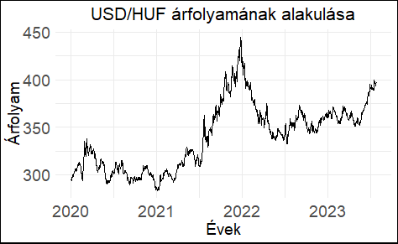
- Ábra: Forint-dollár árfolyamának alakulása (forrás: saját szerkesztés)
Az elemzés során részletesen vizsgáljuk a trendhatást különböző modellek segítségével, és feltárjuk azok okait és körülményeit, ugyanis a forint árfolyama ebben az időszakan fontos gazdasági eseményeket tükröz. A loghozam vizsgálata során eseményelemzésre kerül sor és ARMA modell segítségével az árfolyam mozgásainak belső összefüggéseit tárjuk fel, vizsgáljuk a hatékony piacok elméletét és megalapozzuk a későbbi előrejelzéseket.

Trendek illesztése
Az árfolyam vizsgálatát klasszikus trendmodellek illesztésével kezdtük. Először lineáris, majd exponenciális trendet alkalmaztunk az idősorra, azonban egyik sem tudta megfelelően visszaadni az árfolyam hosszú távú alakulását. Ezután egy nemparaméteres LOESS-modellt is használtunk, amely ugyan rugalmasabban követte az adatok görbéjét, de a reziduális szórások összehasonlítása alapján ez sem bizonyult a legjobbnak. A vizsgált modellek közül a szakaszos trendmodell rendelkezett a legkisebb reziduális szórással, így végül ezt választottuk az árfolyam alakulásának további vizsgálatához.
Az USD/HUF árfolyamának vizsgálata során célunk volt az, hogy azonosítsuk azokat a pontokat, ahol a trend megváltozik. Ehhez először a breakpoints() függvénnyel meghatároztuk a törések számát, majd a segmented() függvény segítségével szakaszos lineáris trendet becsültünk. A modell automatikusan öt töréspontot jelölt ki az idősoron belül, ezek: 2021.06.11, 2022.02.11, 2022.10.10, 2023.02.24 és 2024.09.30. Ezek alapján az idősort hat szakaszra osztottuk fel, és minden szakaszban külön lineáris trendet illesztettünk. Ezután összevetettük a szakaszokat releváns gazdasági eseményekkel.

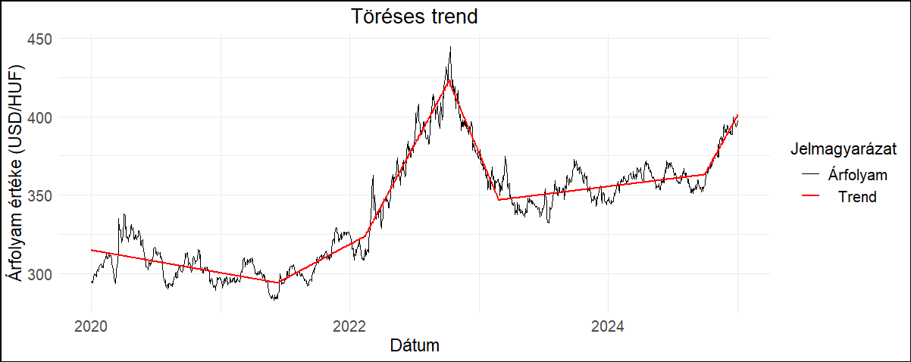
- Ábra: A forint-dollár (USDHUF) árfolyamának alakulása trendtörésekkel (forrás: saját szerkesztés)
Az első szakasz 2020. január 2. és 2021. június 11. között zajlott. Ezt az időszakot az árfolyam viszonylagos stabilitása jellemezte, a forint 300 Ft/USD körül mozgott. A COVID-járvány első hulláma után a piacok alkalmazkodtak az új körülményekhez, miközben az MNB laza monetáris politikát folytatott, hogy ösztönözze a gazdasági kilábalást. Az alacsony infláció és a globális pénzbőség együtt stabilizáló hatással bírt a devizapiacra.
A második szakasz 2021. június 14. és 2022. február 11. között tartott, és ebben az időszakban a forint fokozatosan gyengült. A jegybank ekkor megkezdte a kamatemelési ciklust az infláció emelkedése miatt, de az árfolyam ezzel együtt is 330 Ft/USD környékére gyengült. A piaci reakciók arra utaltak, hogy a kamatemelések nem voltak elegendőek a befektetői bizalom megerősítéséhez, különösen a nemzetközi energiapiaci feszültségek mellett.
A harmadik szakasz 2022. február 14. és 2022. október 10. közé esik, és ez volt a legintenzívebb gyengülési periódus. A február 24-én kitört orosz–ukrán háború a régiós devizákat (köztük a forintot) jelentős nyomás alá helyezte. Az energiaárak robbanásszerű emelkedése, a gazdasági bizonytalanság és a geopolitikai kockázatok együttesen történelmi mélypontra gyengítették a forintot, az árfolyam a 440 Ft/USD szintet is meghaladta.
A negyedik szakasz 2022. október 11. és 2023. február 24. között stabilizálódást mutatott. Az MNB ebben az időszakban drasztikusan megemelte a kamatszinteket, az egynapos betéti ráta 18%-ra emelkedett. A monetáris szigorítás rövid távon helyreállította a piaci bizalmat, a forint árfolyama visszaerősödött 380 Ft/USD körüli szintekre.
Az ötödik szakasz 2023. február 27. és 2024. szeptember 30. között zajlott. Ezt az időszakot mérsékelt árfolyammozgások és fokozatos kamatcsökkentés jellemezte. A forint stabil maradt, jellemzően 370–390 Ft/USD sávban mozgott. A csökkenő infláció lehetővé tette az MNB számára a monetáris lazítást, és ezt a piac rövid távon elfogadhatónak ítélte.
A hatodik szakasz 2024. október 1-jén kezdődött, és jelenleg is tart. A modell szerint itt újabb töréspont alakult ki, ami ismét gyengülő árfolyamtrendet jelez. Ezt valószínűleg a nemzetközi hozamkörnyezet szigorodása, a globális kockázatkerülés fokozódása, valamint az MNB kamatcsökkentési ciklusának piaci újraárazása magyarázza. A forint ebben az időszakban ismét nyomás alá került, ami a modell szerint is jelentős trendfordulót eredményezett.
Összefoglalva, az USD/HUF árfolyam szakaszos trendvizsgálata alapján az idősor hat jól elkülöníthető periódusra bontható. Az egyes szakaszok mögött jól azonosíthatók azok a makrogazdasági és geopolitikai tényezők, amelyek hatással voltak az árfolyam alakulására. A COVID utóhatásai, az inflációs nyomás, a monetáris politika változásai és a háborús sokkok mind hozzájárultak a forint leértékelődési vagy éppen stabilizációs időszakaihoz. A modell által jelzett töréspontok nemcsak statisztikailag relevánsak, hanem jól tükrözik az elmúlt évek gazdaságpolitikai fordulatait is, amelyeket a későbbiekben részletezünk.

Loghozam-modellezés

ARMA-modellezés
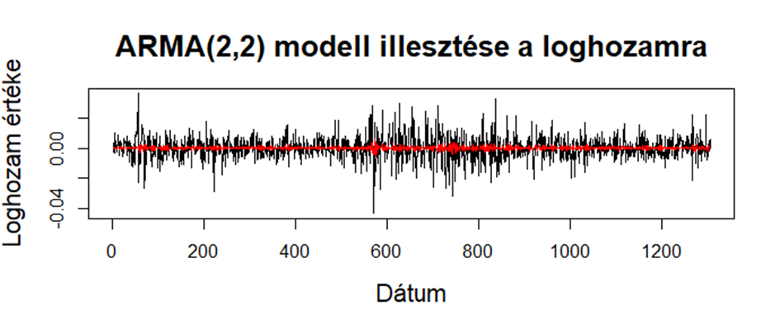
3.Ábra: ARMA(2,2) modell illesztése a loghozam-idősorra (forrás: saját készítésű)
A loghozamok vizsgálatánál az ADF-teszttel megállapítottuk azt, amit már az ábrán „szemmel veréssel” is, mégpedig, hogy stacioner. A loghozammal jobban tudjuk kezelni a kiugrásokat az elemzésben és a modellépítésben, mint a hozammal, így ezzel dolgoztunk. Egy BG-teszt elvégzésével megállapítottuk, hogy az adatsor autokorrelációt tartalmaz, tehát nem lesz fehérzaj sem, ezért ARMA-modellt építettünk. Az ACF és PACF ábrákon csak a 6. lag-nál találtunk szignifikáns eltérést, így ARMA(3,3)-ig t vizsgáltuk a lehetséges modelleket, nehogy túlillesztés legyen, amivel az eredmények nehezen értelmezhetővé válnának. A BIC-mutató értékei alapján és a reziduumok fehérzaj-viselkedése alapján az ARMA(2,2) (3.Ábra) modell volt a legmegfelelőbb. A modellünk vizsgálatakor arra jutottunk a p-értékek alapján, hogy az ar2, ma1 és ma2 paraméterek szignifikánsak, tehát valamilyen szinten előrejelezhető a loghozam a korábbi adatokból. A hibatagokat megvizsgáltuk Jarque Bera tesztel és azt kaptuk, hogy nem követnek normális eloszlást így elkezdtük megnézni az ARCH modellezést. Az acf és pacf ábrák alapján (4.Ábra) az ARCH(1) ARCH(2) és GARCH(1,1) modellek a lehetségesek.
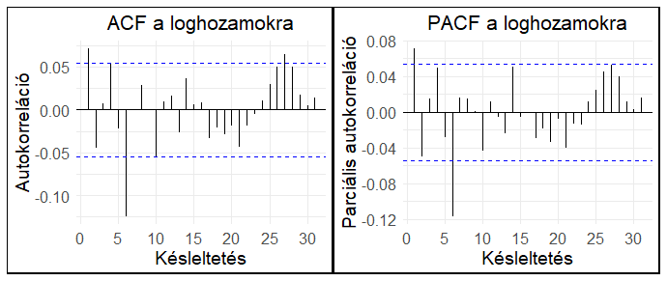
4.Ábra: ACF és PACF (forrás: saját készítésű)
ARCH tesztet is elvégeztük és azt kaptuk, hogy van Arch hatás a modellben még így tényleg érdemes a modellezés. A modellezés után azt kaptuk hogy a rezidumok eloszlása egyik esetben sem lett normális eloszlású melynek további magyarázata már nem feladatunk így nem mentünk az eredménynekkel tovább. Végeredményül azt kaptuk, hogy a GARCH (1,1) t-eloszlású a legjobb modell a BIC és AIC mutatok alapján (5.Ábra).
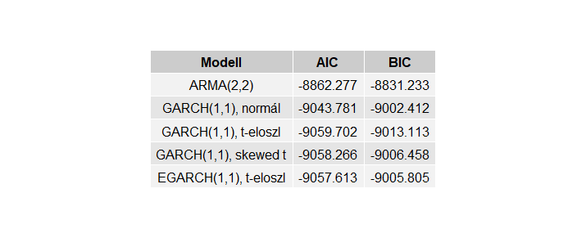5.Ábra: AIC és BIC mutatók alapján modellek összehasonlítása (forrás: saját készítésű)

Hatékony piacok elmélete
A kapott eredmény javítás ellentmond a hatékony piacok erős elméletének, miszerint minden információ, múltbéli, jelenbeli és nem hivatalos beépül rögtön az árba, és az árfolyamváltozások csak ezektől az információktól függenek. Ebből következik, hogy senki sem tud hosszútávon piac feletti hozamot elérni. Az elmélet ezen formája sajnos nem igazolható, hiszen bár a bennfentes kereskedést nagyon szigorú törvények tiltják, mégis van rá példa. A hatékony piacok gyenge elmélete csak azt mondja ki, hogy minden múltbeli információ beépült az árba így technikai elemzés segítségével nem tudunk hosszú távra előre becsülni, ezáltal plusz hozamot elérni. Fama (1970) szerint az elmélet ezen formája a véletlen-séta vagy „fair game” modellekből fejlődött ki, amelyek szerint az árfolyam változása jól közelíthető véletlen folyamatokkal. Mivel a modellünk szerint a múltbeli értékek statisztikailag hatással vannak a mostani árfolyamra, ezzel az ellentmond a Fama által megfogalmazott elméletnek. Ezzel szemben Malkiel (1973) inkább úgy értelmezi a gyenge elméletet, hogy bár lehet néha a múltbeli adatokkal árfolyamot előre jelezni, ezek az információk már beépültek az árba, így nem lehet tartósan piac feletti hozamot technikai elemzéssel elérni. Így amíg a Fama-féle értelmezést sértik a jelenlegi modellünk eredményei, addig Burton G. Malkiel által a „Bolyongás a Wall Streeten” -ben megfogalmazottak alapján még elfogadható, hogy a piacon érvényben van a gyenge formájú hatékony piac elmélet. Ennek a lehetséges okait a következőkben megpróbáljuk részletesen feltárni.

Eltérések az árfolyampiac hatékony működésétől
Több tényező is hozzájárulhat ahhoz, hogy az USD/HUF devizapár árfolyama miért térhet el a hatékony piacok elméletének elvárásaitól. A forint nem tartozik a legkeresettebb devizák közé, így forgalma és piaci mélysége eltérhet például a USD/EUR esetétől. A kisebb likviditás növeli az új információk beépülésének idejét ezzel növelve az árfolyam volatilitását. Ezt alátámasztják Giannellis és Papadopoulos (2011) eredményei is, miszerint egy monetáris sokk szignifikánsan befolyásolja a lengyel ás magyar árfolyam ingadozását, amiből arra következtethetünk, hogy az árfolyam nehezebben képes azonnal reagálni az új hírekre.
Emellett a Magyar Nemezti Bank is hatással lehet az árfolyam alakulására. Az MNB kamatpolitikája, ami igazából egy szabályozó beavatkozás, olyan árfolyamváltozáshoz vezet, amelynek alapjait részben a teljes piac számára nem nyilvános információk adják. Ez torzítja a természetes árképzési folyamatot, létrehozva az ettől eltérő mintákat. Természetesen, ez normális esetben, amikor hivatalosak az információk várakozásként lassan beépül az árba így amikor a tényleges bejelentés és intézkedés megjelenik azonnal beépül az árba.
Fontos megemlíteni az időeltolódást a két ország között, hiszen egyaránt vannak a piacon hazai és külföldi kereskedők, akik eltérő információs hátérrel és eltérő reagálási sebeséggel rendelkeznek. Ez az egyenetlen információfeldolgozás késleltetett és többlépcsős reakciókat válthati ki egyes hírek megjelenésekor. Shevchuk (2014) eredményei alapján a pénzkínálat és a kamatkülönbözet 10-14%-ig magyarázhatják az árfolyamok változásait nemcsak Magyarországon hanem Csehországban és Lengyelországban is. Ez azt jelenti, hogy az árfolyam nem reagál azonnal és tökéletesen néhány makrógazdasági tényezőre.
Az általunk vizsgált időszakban rengeteg stressz érte a magyar gazdaságot, melyekre a már említett kisebb likviditás, alacsony forgalom miatt mintázatok alakulhatnak ki az USD/HUF árfolyamban mivel gyengültek a piac információfeldolgozó képességei. Az ilyen stresszek közé tartozik a COVID-járvány első hullámának kirobbanása, ami szükségessé tette az MNB beavatkozását, de erről még később az eseményelemzésnél kitérünk. A 2022-ben kirobbant ukrán-orosz háború is hasonló sokkot okozott a gazdaságra, melynek következményei voltak az inflációra, amelyre az MNB kamatemelésekkel reagált, ami előre jelezhető hozammintázatot eredményezett.

Eseményelemzés

Módszertan
Az eseményelemzés során a korábban megállapított töréspontok kapcsán végeztünk vizsgálatokat, ugyanis az egyes események a devizapiacokon ritkábban kötődnek egy nagyon konkrét időponthoz. Az egyes változások, így például a jegybanki döntések gyakran előre tervezhetőek, illetve a kormányzatok is jellemzően részletekben jelentik be a jövőbeni tevékenységüket.
A töréspontok tehát a következő időszakokra estek: 2021. június 11, 2022. február 11, 2022. október 10, 2023. február 24, illetve 2024. szeptember 30. A fenti dátumok közül úgy döntöttünk, hogy bár statisztikailag a töréspont február elejére esett, mivel relatíve közel, február 24-én tört ki az orosz-ukrán háború, ezért ezen dátumot vizsgáljuk eseményelemzés szempontjából. Az eseményablak hosszát ±10 napban határoztuk meg, figyelembe véve a nemzetközi eseményelemzési módszertani gyakorlatot (MacKinlay, 1997). Ez a hosszúság lehetővé teszi, hogy ne csupán a konkrét esemény napján, hanem azt megelőzően és követően is rögzíteni tudjuk a piaci szereplők várakozásait, illetve az esetleges késleltetett reakciókat. A pénzügyi piacokon gyakori, hogy a szereplők már az esemény előtt pozíciókat vesznek fel (ún. „anticipációs hatás”), illetve, hogy a teljes piaci reakció nem azonnal, hanem fokozatosan árazódik be. Ez különösen igaz olyan alacsonyabb likviditású piacok esetén, mint a magyar devizapiac, ahol az információáramlás lassabb, és a piaci korrekciók időben elnyújtottabban jelentkeznek. A ±10 napos ablak ezért kellően széles ahhoz, hogy ezeket a hatásokat megragadja, de még elég szűk ahhoz, hogy minimalizálja a más, független eseményekből fakadó torzításokat. Az eltérések szignifikancia vizsgálatára használt t-próba nullhipotézise ezen esetekben azt jelentette, hogy az adott esemény alatt az abnormális hozamok nem tértek el szignifikánsan nullától, míg az alternatív hipotézis esetében igen.
Az első és második időpontok 5% alatti p-értéket adtak (0,04 és 0,018), így ezekben az esetekben elvetettük a nullhipotézist, és szignifikáns eseményeknek tekintettük azokat. A harmadik és negyedik esetben bőven 5% feletti volt a p-érték nagysága (0.35 és 0,71), emiatt ezeket az eseményeket nem tekintettük szignifikánsnak a loghozamok alakulásának szempontjából. Az ötödik időpont esetében a p-érték 5% környékén volt (5,12%), és mivel ebben az időszakban volt olyan világpiaci történés (Donald Trump megválasztásának növekvő valószínűsége), amely nem egy adott időponthoz kapcsolódott, így elvetettük a nullhipotézist és az eseményt szignifikánsnak tekintettük.

A COVID-19 járvány
2019 végén egy új típusú járvány ütötte fel a fejét a kínai Wuhanban: a koronavírus-járvány. Mivel a vírus erősen fertőző, hamar világszerte elterjedt, 2020 februárjában már Európa-szerte találtak eseteket, és a járvány elleni védekezés gyanánt általánosan karanténokat vezettek be a világ kormányai. Hazánkban az első ilyen lezárás március közepétől történt, majd a járvány terjedésével összhangban lazítottak, vagy éppen szigorítottak a korlátozásokon.
A KSH adatai szerint hazai gazdasági teljesítményben tehát már 2020 első negyedévében is érezhető volt valamelyest a lezárások hatása, azonban a második negyedévben drasztikusan zuhant a GDP, mintegy 12,7%-kal az előző évi azonos időszakhoz képest. Azonban ez a drasztikus visszaesés nem okozott tartósan gyengülő dollár-forint árfolyamot, hiszen ez a válság globálisan zajlott, és a magyar járványellenes védekezés nem különbözött érdemben a régiós (pl. lengyel vagy cseh) gyakorlatoktól, vagy akár az EU-s államokétól. A járvány kapcsán 2020 őszén ismét lezárások következtek, majd 2021 tavaszától egyre inkább elterjedtek a teljes védelmet jelentő vakcinák, amelyek lehetővé tették a gazdaság újraindítását. Emiatt a költségvetési egyensúly relatíve normalizálódott, a munkanélküliségi és GDP-növekedési adatokkal párhuzamosan.
Az eseményelemzés során úgy értelmeztük, hogy mivel a járványkitörés, illetve a gazdaság le- majd újraindítása egy folyamat eredménye volt. A járvány lefolyása során tehát nehéz egy adott időponthoz kötni eseményeket. 2021 júniusában azonban a gazdaság újraindítása, mellett az amerikai jegybank a korábbi várakozásoknál hamarabbra ígért kamatemeléseket, illetve az inflációs várakozásokat is emelni kezdte. A forint árfolyamára emellett az energiaárak emelkedése is hatott: ebben az időszakban kezdett el markánsan emelkedni a gázár.

Az orosz-ukrán háború
Az Orosz Föderáció 2022. február 24-én totális háborút indított Ukrajnával szemben. A háborúra való felkészülésként a keleti nagyhatalom már 2021 végén elkezdte csökkenteni az energiaexportját. Mivel a magyar gazdaság kifejezetten energiaintenzív és -függő, ez különösen érzékenyen érintette a magyar gazdaságot. A külkereskedelmi mérleg romlani kezdett, amelyet a valutapiacokon kiemelt információnak tekintenek. Véleményünk szerint ez lehet az egyik fundamentális ok amögött, hogy a forint 2021 végén gyengülni kezdett.
A harcok februári kezdete után 2022 nyaráig tovább emelkedtek a gáz- és olajárak, amelyek a hazai külkereskedelmi mérleget korábban nem látott mélységekbe rántotta. Ez természetesen gyorsította a forint gyengülését is. A helyzet őszre valamelyest normalizálódni kezdett, azonban a háborús helyzet továbbra is negatívan érintette és érinti a magyar gazdaságot. A dollár árfolyamában is ekkor történt fordulat, ebben az időszakban a jegyzés majdnem 450 forintig emelkedett. Az árfolyam korrigálása az energiaárak visszaesése mellett egyébként elsősorban a Magyar Nemzeti Bank (MNB) lépéseinek volt köszönhető, amelyet később részletezünk.
Az eseményelemzés kapcsán a háború kitörésének időpontját vizsgáltuk. A 2022 február 24-i időpont szignifikáns eseménynek mondható a loghozamok alakulásának szempontjából. Ez nem is lepett meg bennünket, ugyanis Magyarország, és ezáltal a hazai fizetőeszköz jelentősen kitett az Oroszországgal kapcsolatos viszonynak. Hazánk az Európai Unió egyik legkitettebb országa az orosz gáz- és olajimportot tekintve, a Barátság vezetéken orosz kőolaj, a Testvériség és Déli Áramlat vezetékeken szintén orosz földgáz áramlik az országba. Mivel a háború kitörése egyaránt megemelte a kőolaj és kiváltképpen a földgáz világpiaci árszínvonalát, ez a külkereskedelmi mérlegre gyakorolt negatív hatáson keresztül gyengítette a forint árfolyamát. Emellett amikor gazdasági és geopolitikai bizonytalanságok jelennek meg, jellemzően a befektetők elkezdik a biztonságosnak gondolt dollárba fektetni vagyonukat a kockázatosabb feltörekvő piacok (pl. Magyarország) helyett. Ez a két hatás egyaránt gyengítette a forintot, és mivel egy adott dátumhoz könnyen köthető, szignifikánsnak is bizonyult az eseményelemzésünkben.

2022-es választáshoz kapcsolódó gazdasági stimulus
A 2022-es országgyűlési választásokra készülődve a hazai kormányzat jelentős adócsökkentéseket- és visszatérítéseket, illetve egyéb kedvezményeket jelentett be. A stimulus összértéke mintegy 7,5 milliárd dollárra, azaz több, mint 2500 milliárd forintra rúgott (Kasnyik, 2021), míg más források ennél alacsonyabb, de szintén jelentős, ezermilliárdos nagyságrendet számoltak (Joób, 2022).
A kedvezmények a lakosság egészére irányultak, olyan eszközökön keresztül, mint például a családosok egyéves SZJA-visszatérítése, vagy a rendőrségi és katonai dolgozók egyszeri „fegyverpénze”. Emellett például lakásfelújítási támogatást is nyújtott a kormány, ami a háztartások mellett az építőipar számára is plusz forrást jelentett. A fiatalok számára, illetve a négygyermekes anyák körében megjelent a teljes SZJA-mentesség, illetve a 13. havi nyugdíj visszavezetését is felgyorsították.
Mivel ezt az egyszeri juttatáscsomagot elsősorban nem beruházási célra, hanem sokkal inkább fogyasztásra fordította a lakosság, ez egyértelműen emelte a hazai inflációt. Emellett a fogyasztás számottevő része nem, vagy nem csak hazai termelésből származott, Magyarország külkereskedelmi mérlege is negatívan változott. Mivel a 2022-es költségvetési hiány az infláció emelkedése mellett szintén jelentősen megugrott, 6,2 százalékra rúgott (HVG, 2023). Ez elsősorban amiatt jelentett és jelent a jövőben is költségvetési problémát, mert a COVID-válság óta jellemzően magasabb a hitelek finanszírozásának költsége, mint az azt megelőző években. Ez a hatás egy tovagyűrűző tételt jelent azóta is az ország költségvetésében. A magas energiaárak eközben előidéztek egy veszélyes jelenséget: Magyarország egy időre az ikerdeficit állapotába került, azaz a költségvetési hiány és a külkereskedelmi mérleg is negatív tartományba esett 2022-ben, ami hozzájárult ahhoz, hogy a forint a dollárral és az euróval szemben is jelentős gyengülést szenvedett el ebben az időszakban.
Mivel a választások előtti költekezést a kormányzat fokozatosan jelentette be, illetve annak hatásai is fokozatosan épültek be az elemzői és befektetői várakozásokba, így az eseményelemzésünkben ezt az eseményt nehéz időben pontosan körülhatárolni.

Infláció emelkedése és monetáris politika
Az Orbán-kormányzatok „unortodox” magasnyomású gazdaságpolitikája elsősorban a fogyasztás tartós emelkedésére épül. A fogyasztás növekedése azonban nem párosult a termelékenység azonos mértékű emelkedésével, ami pedig növekvő inflációhoz vezet. A KSH inflációs adatain az egyre gyorsabban emelkedő árszínvonal már a COVID-válság előtt látható volt. Ezt az emelkedést az imént említett válság eleinte megállította, ugyanis a gazdasági szereplők, háztartások sokkal inkább tartalékolni kezdtek a bizonytalan környezet miatt.
A Nemzeti Bank a korábban is tartósan alacsony kamatkörnyezeten tovább enyhített (kétszer 15-15 bázisponttal), ezzel segítve a nemzetgazdaság működését. A gazdaság újraindításakor fellépő ellátásilánc-problémák, valamint a megugró beruházási és fogyasztási hajlandóság egyaránt az infláció emelkedésének irányába mutatott. A jegybank emiatt 2021 júniusától elkezdte a kamatemelési ciklusát, 2022 szeptemberéíg 0,6%-ról 13%-ig emelte a jegybanki alapkamatot.
Mivel a magyar gazdaság energiakitettsége és a költségvetés, valamint a külkereskedelmi egyenleg helyzete továbbra is aggasztotta a devizapiaci szereplőket, a forint ebben az időszakban tartósan leértékelődött. 2022 novemberére egyes elemzők szerint egy valutaválság közeli helyzetbe került Magyarország. A jegybank október 14-i ülése után közölte, hogy a kiépülő forint elleni spekulációs állományok miatt egynapos kamatrátát 18%-ra emelte, illetve a kamatfolyosó tetejét 25%-ban határozta meg. Emellett az energiaimporthoz szükséges forrásokhoz közvetlenül felhasználhatóvá tette a jegybanki valutatartalékot. Ez megnyugtatta a devizapiacokat, ugyanis a jegyzés gyorsan korrigált a rekordszinteket jelentő tartományokból.
Az infláció azonban ennél később, 2023 januárjában tetőzött, emiatt a jegybank először az ekkor irányadónak számító egynapos betéti kamatot csökkentette, majd 2023 októberét1ől 2024 szeptemberéig a 13%-os szintről 6,5%-ra csökkentette az alapkamatot is. A kamatcsökkentési ciklust ezután felfüggesztették, ugyanis ismét emelkedni kezdett az infláció, és az árstabilitás fenntartását természetes céljaként elsődlegesen kezeli az MNB.
Az eseményelemzésünkben azt tapasztaltuk, hogy mivel a jegybankok előzetesen bejelentik kamatdöntő üléseiket, ezért az esetleges kamatkörnyezet-változásokat a piacok előzetesen árazzák. Ez alól a rendkívüli ülések képezhetnek kivételt: ezért is vizsgáltuk a 2022 őszén történt rendkívüli ülés időpontját, amikor trendtörés is bekövetkezett. Meglepetésünkre azonban ez a rendkívüli, 500 bázispontos emelés az egynapos betétek kapcsán nem mutatott szignifikáns hatást a loghozamok alakulására.

Donald Trump második elnöksége
Az Egyesült Államokban 2024 novemberében elnökválasztást tartottak. A demokrata Kamala Harris és a republikánus Donald Trump között kiélezettnek tűnt a küzdelem, viszont a kampány végéhez érkezve egyre egyértelműbb volt, hogy a republikánus exelnök kerülhet ki győztesen. A szeptember 10-én tartott elnökjelölti vitát bár az alelnök asszony nyerte meg a kutatások szerint, azonban a győzelmi esélyeit igazán nem javította. A potenciális Trump-adminisztrációt kockázatosnak ítélték meg a pénzpiacok, emiatt sokan már a választást közvetlenül megelőző időszakban elkezdték a biztonságosabbnak ítélt dollárba „menekíteni” vagyonukat.
A novemberi választásokon pedig valósnak bizonyultak a várakozások, ténylegesen Trumpot választották meg az Egyesült Államok 47. elnökének. Az átmeneti időszakban a megválasztott elnök folyamatosan lengette be gazdaságpolitikai terveit, amelyek továbbra is borzolták a kedélyeket a piacokon. Mivel elemzésünk csak 2025 január 1-jéig terjed, így az ábránkon nem látszik, hogy az elnöki beiktatás után a dollár-forint jegyzés jelentősen csökkent, és a 400 forintos dollárárfolyam közeléből jelentősen visszakorrigált.
A gazdasági kockázatok viszont továbbra is fennálnak a kedvező Budapest-Washington kapcsolatok ellenére: a Trump-adminisztráció szerint az EU és az USA kereskedelmi helyzete „nem fair”, emiatt pedig büntetővámokat vetnének ki többek között a magyar nemzetgazdaság egyik kiemelkedő ágazatára, az autóiparra vagy például mezőgazdasági termékekre is, ezt pedig mindenképpen kockázatként érdemes kezelni a forint árfolyama kapcsán.

Konklúzió
Dolgozatunk célja az USD/HUF árfolyam vizsgálata volt meghatározó események és a piac hatékony működésének szempontjából. Az elemzés során több módszert is használtuk köztük az eseményelemzés, ARMA modellezés és GARCH modellezés.
A loghozamokra illesztett ARMA(2,2) modell megmutatta az időbeli függőséget vagyis azt hogy a múltbéli információk hatásást. A szifnifukéns AR(2), MA(1) és MA(2) paraméterek arra utalnak, hogy statisztikai elemzéssel valamilyen szinten előre lehet becsülni az árfolyamot, ami ellent mond a hatékony paicok gyenge elméletnék Fama(1970) megfogalmazásában viszont összhangban van Malkiel(1973) álláspontjával miszerint ez lehetséges csak hosszútávon nem lehet vele piac feletti hozamot elérni.
Az eseményelemzés eredményei alapján több fontos geopolitikai és gazdasági eseményt találtunk, - COVID-járvány, orosz-ukrán háború- amelyek szignifikáns hatással befolyásolták az árfolyam alakulását. Így azt látjuk, hogy a piaci hangulat és kockázati tényezők hatására is reagál.
Összességében megállapíthatjuk, hogy a dollár forint devizapiac nem teljesen egyezik meg a hatékony piacok elméletével főként likviditási korlátok és információfeldolgozási késleltetések miatt. A piaci résztvevők eltérő sebeséggel reagálnak az eseményekre ezzel egy mintázatot formálva az árfolyamban.

Hivatkozások
- Malkiel Burton, G. (1992). Bolyongás a Wall Streeten. Nemzetközi Bankárképző. (pp. 156-161, 164-168)
- Fama, E. F. (1970). Efficient Capital Markets. Journal of Finance, 25(2), (pp. 383-417)
- Hsing, Y. (2016). Determinants of the Hungarian forint/US dollar exchange rate. Theoretical and Applied Economics, 23(1), 163-170.
- Shevchuk, V. (2014). Monetary Model of Exchange Rate Determination: Evidence from the Czech Republic, Hungary and Poland. Journal of Modern Accounting and Auditing. Vol. 10, pp. 97- 103.
- Giannellis, N., & Papadopoulos, A. P. (2011). What causes exchange rate volatility? Evidence from selected EMU members and candidates for EMU membership countries. Journal of International Money and Finance, 30(1), 39-61.
- Aliu, F., Kučera, J., & Horák, J. (2024). Exchange rate instabilities during the Russia-Ukraine war: Evidence from V4 countries. Heliyon, 10(3).
- Kasnyik, M. (2021, Okróber 25). Orban pulls $7.5 billion spending u-turn to swing close election. Bloomberg. Elérés helye: https://www.bloomberg.com/news/articles/2021-10-25/orban-pulls-7-5-billion-spending-u-turn-to-swing-close-election, elérés ideje: 2025.05.18.
- Joób, S. (2022, Februás 17). 1000 milliárd forintba kerül a választások előtti osztogatás. Telex. Elérés helye: https://telex.hu/valasztas-2022/2022/02/17/szja-visszaterites-13-havi-nyugdij-fegyverpenz-nyitrai-zsolt, elérés ideje : 2025.05.18.
- hvg.hu. (2023, Április 4). Még nagyobb lett a 2022-es hiány, mint amit eddig mondott a kormány. HVG. Elérés helye: https://hvg.hu/gazdasag/20230404_allamhaztartas_koltsegvetes_hiany, elérés ideje: 2025.05.18.
- Központi Statisztikai Hivatal. (2024, január 9). Külkereskedelmi termékforgalom, 2023. november (első becslés). KSH. Elérés helye: https://www.ksh.hu/gyorstajekoztatok/kue/kue2412.html, elérés ideje: 2025.05.18.
- Központi Statisztikai Hivatal. (2022, augusztus 4). 21.2.1.22. A negyedéves GDP adatok revíziója (2001. I. – 2024. II.) [Gyorstájékoztató]. Központi Statisztikai Hivatal. Elérés helye: https://www.ksh.hu/stadat_files/gdp/hu/gdp0106.html, elérés ideje: 2025.05.19.
- Magyar Nemzeti Bank. (n.d.). A jegybanki alapkamat alakulása. Elérés helye: https://www.mnb.hu/Jegybanki_alapkamat_alakulasa?datefrom=2016.+01.+01.&datetill=2025.+01.+01.&order=1, elérés ideje: 2025.05.19
- Magyar Nemzeti Bank. (2022, október 14). Közlemény a Monetáris Tanács 2022. október 14. 8:45 órától kezdődő hatályú döntéséről. Magyar Nemzeti Bank. Elérés helye: https://www.mnb.hu/monetaris-politika/a-monetaris-tanacs/kozlemenyek/2022/kozlemeny-a-monetaris-tanacs-2022-oktober-14-8-45-oratol-kezdodo-hatalyu-donteserol, elérés ideje: 2025.05.19.
- MacKinlay, A. C. (1997). Event Studies in Economics and Finance. Journal of Economic Literature, 35(1), 13–39.

